Приложение
к постановлению администрации Лесозаводского муниципального округа
от 27.04.2026 № 848
Схема временного перекрытия дорожного движения в г. Лесозаводск на время проведения массового шествия «Парад профессий»
29 апреля 2026 года с 12.20 до 13.00



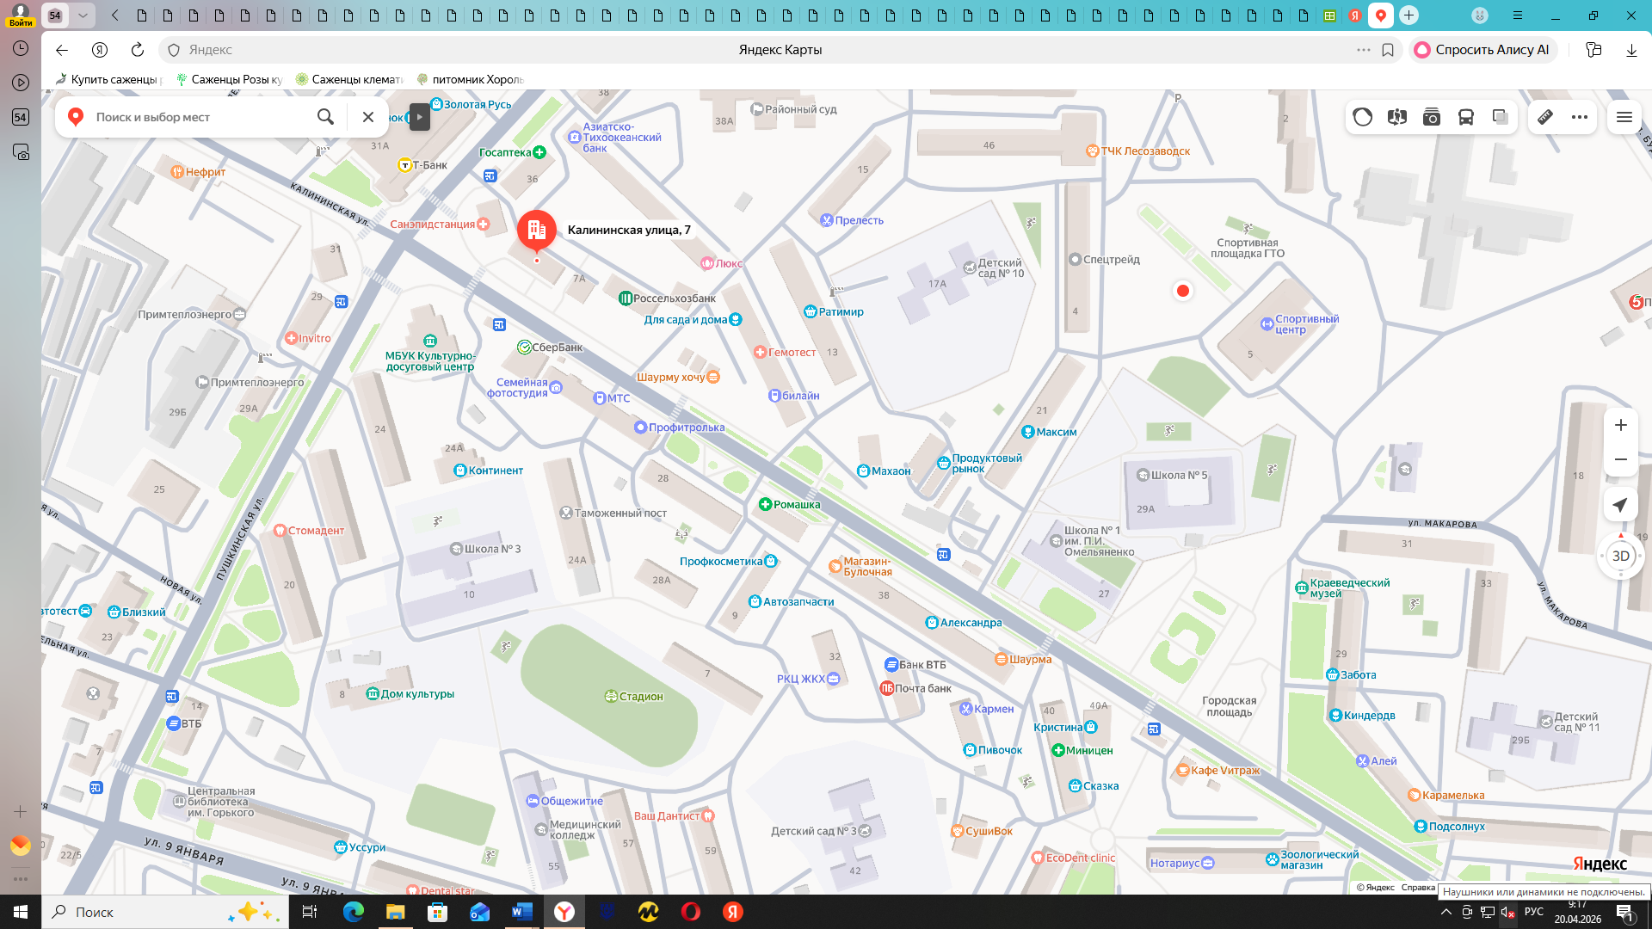
3.1
3.1
3.1
3.1
3.1
3.1
3.1
3.1
3.1
3.1
3.1
3.1
3.1

